Шавнина Ю.Н., Максимович Н.Г., Пьянков С.В., Ворончихина Е.А. Оценка экологических последствий снижения уровня водохранилища с использованием геоинформационного моделирования // Перспективы развития инженерных изысканий в строительстве в РФ: Труды Третьей Общероссийской Конференции, Москва, 20-21 декабря 2007 г.

оценка экологических последствий снижения уровня водохранилища с использованием Геоинформационного Моделирования

Аварийная ситуация на одном из рудников Верхнекамского месторождения калийных солей, приведшая к ее затоплению и образованию провала поставила вопрос о снижении уровня Нижнезырянского водохранилища, расположенного над выработанным пространством соляных шахт. В связи с этим возникла необходимость в самые короткие сроки оценить экологические риски [1-3, 7], связанные со снижением уровня водохранилища на 2 м до отметки 112,5 м.
Нижнезырянское водохранилище создано в г. Березники на р. Зырянка (бассейн р. Кама) в 1954-1956 гг. для регулирования стока реки и водоснабжения предприятий. Оно представляет собой водоем, вытянутый с востока на запад на 4 км. При нормальном подпорном уровне (НПУ=114,5 м) площадь зеркала равна 3,65 км², объем 6,9 млн.м³. Средняя глубина водохранилища составляет 1,9 м.
Основную экологическую проблему при снижении уровня водохранилища, на берегу которого находится крупный промышленный центр, могут представлять донные отложения.
Необходимость очистки ложа от донных отложений обуславливается продолжительностью их накопления под влиянием антропогенных факторов, предопределивших физико-химическое, бактериологическое загрязнение и связанные с ними негативные экологические последствия. На первом этапе осушения влажные донные отложения будут являться источником резкого гнилостного запаха, инкубатором развития патогенных микроорганизмов, ухудшающих санитарно-гигиеническую обстановку не только в зоне непосредственно контакта, но и на прилегающей территории под влиянием биогенной миграции. На втором этапе осушения – в обезвоженном, просохшем состоянии – они будут являться источниками развеваемой пыли, загрязняющей санитарно-защитную зону пруда и прилегающую урбанизированную территорию.
Для принятия решений по очистке ложа водохранилища и его рекультивации необходимо было оценить мощность накопившихся донных отложений.
При выборе методических подходов расчета количества донных отложений учитывались особенности Нижнезырянского водохранилища. Значительная часть ложа водохранилища сложена торфом мощностью до 8 м, что существенно затрудняет определение мощности донных отложений как дистанционными методами (георадар, профилограф), так и при промерах в ручную. Это связано с тем, что достаточно сложно определить границу донных отложений и торфа, поскольку верхняя его часть переходит в разложившееся состояние. Другой особенностью является проседание дна водохранилища над выработанным пространством шахт, что изменило его конфигурацию по отношению к существовавшей до затопления.
В связи с указанными особенностями для определения мощности донных отложений проводился промер современных глубин, которые сравнивались с рельефом дна по данным топосъемки до затопления водохранилища. При этом учитывалась информация о снижении отметок ложа водохранилища, полученная по картам изолиний оседания вследствие разработки месторождения.
Для расчета мощности донных отложений, которые осушатся при различных уровнях водохранилища, необходимо было выполнить моделирование процесса его сработки.
Основой для решения задач, связанных с процессом сработки водоема и определением мощности отложений, может служить применение цифровой модели рельефа (ЦМР) дна водоема.
При выборе метода построения ЦМР дна водохранилища использованы детерминированные и геостатистические методы интерполяции [5, 6]. Для поиска оптимальной ЦМР использован метод сравнения моделей, который позволяет определить насколько модель, применяемая для создания геостатистического слоя лучше, чем какая либо другая.
В качестве исходных данных при построении ЦМР дна Нижнезырянского водохранилища рассмотрены результаты батиметрической съемки глубин.
Построена поверхность глубин Нижнезырянкого водохранилища всеми доступными методами интерполяции модуля Geostatistical Analyst ArcGIS 9.*.
При сравнении всех построенных моделей с оптимизированными параметрами выявлено, что наилучшим образом исходную поверхность рельефа дна водохранилища интерполирует метод ординарного кригинга. Полученная при этом модель учитывает как детерминированный тренд в рельефе дна, описываемый локальными полиномами 3-й степени, так и локальные вариации рельефа. Модель имеет наименьшую среднеквадратичную ошибку при перекрестной проверке и минимальные средние ошибки кригинга.
В результате на основе этой модели были разработаны: алгоритм моделирования процесса сработки Нижнезырянского водохранилища и алгоритм оценки пространственного распределения и объема донных отложений с учетом понижения уровня водоема и оседания части дна (рис. 1, 2).
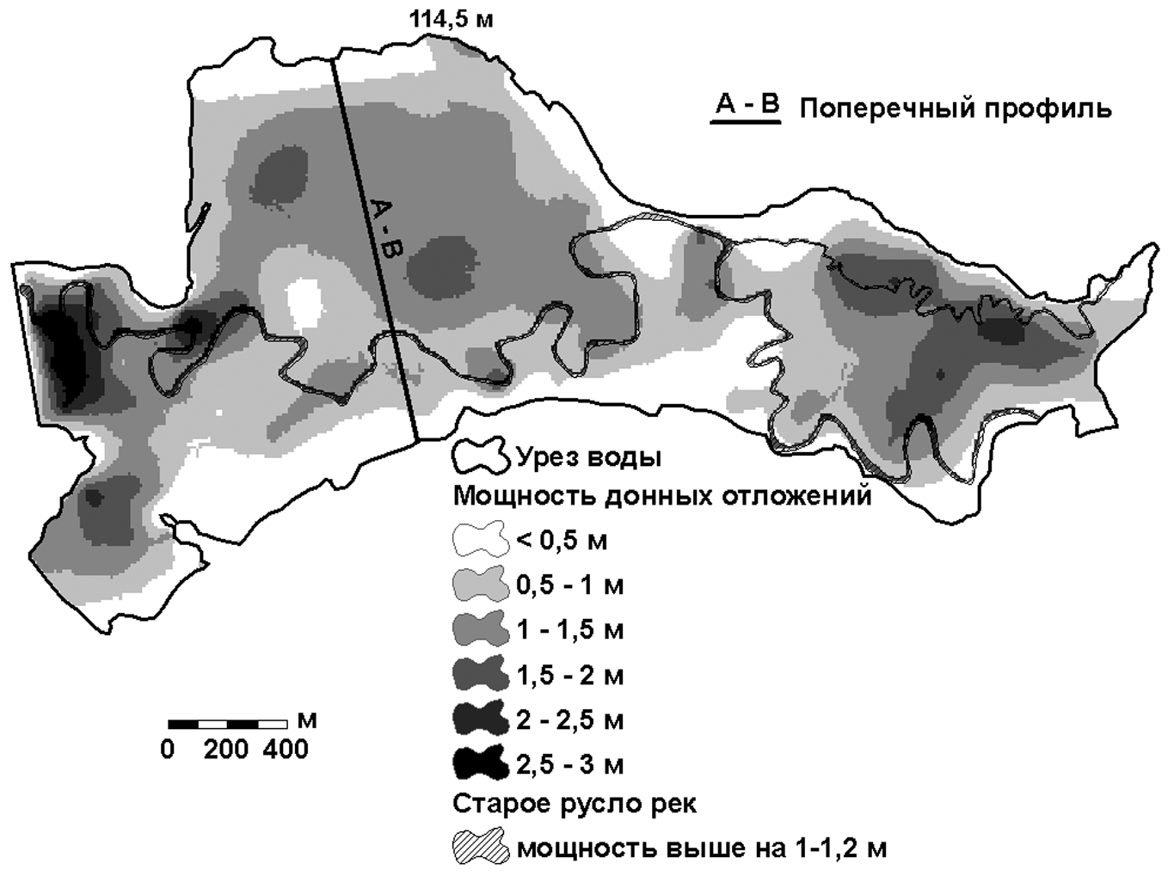
Рис. 1. Пространственное распределение мощности донных отложений

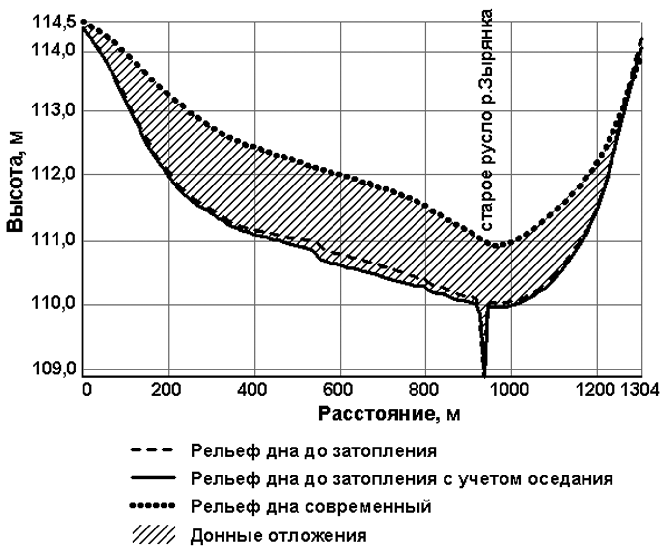
Рис. 2. Поперечный профиль водохранилища по линии А – В (рис.1)

Модель пространственного распределения донных отложений легла в основу выбора точек отбора проб грунтов для определения их химического и бактериологического загрязнения. На основании исследований отобранных проб было проведено зонирование грунтов по степени экологической опасности (рис. 3).
Экологическое обследование позволило сделать вывод о неоднородности эколого-эдафических условий и различиях в уровне загрязнения донных отложений по выделенным зонам (табл. 1). В составе химического загрязнения высокотоксичные и токсичные ингредиенты 1 и 2 классов экологической опасности в концентрациях, кратных 2-10 ПДК. Наибольшую экологическую опасность представляет высокая – до 7 ПДК – насыщенность свинцом и его производными; цинком – до 10 ПДК; кадмием, содержание которого в донных отложениях на порядок превышает фоновый уровень.

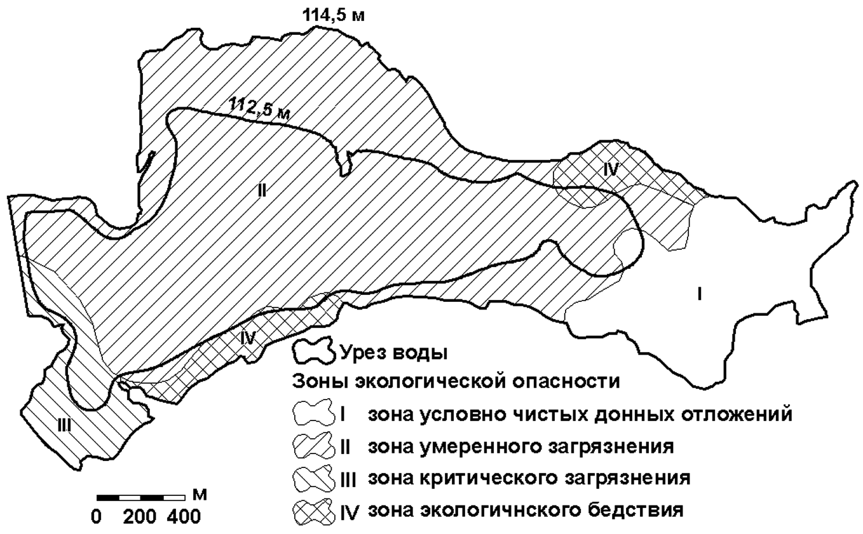
Рис. 3. Зонирование грунтов по степени экологической опасности

Санитарно-гигиеническое неблагополучие предопределено бактериологическим загрязнением – кишечная палочка, широкий лентец и др. - оцененным в соответствии с нормативными документами на уровне «умеренно опасного» и «опасного» [4].
Информация, полученная в ходе зонирования акватории, регламентирует объемы и характер использования и утилизации донных отложений при снижении уровня водохранилища до отметки 112,5 м. Фактическое использование для хозяйственных целей без предварительной обработки возможно только для донных отложений верхней части водохранилища (рис. 3, зона I; табл. 1). Их расчетный объем 600 тыс.м³, токсичность на уровне низкой (5 единиц), бактериологического загрязнения не установлено. Благоприятны и агрохимические показатели – грунты этой зоны по сравнению с другими участками водохранилища характеризуются наибольшей обеспеченностью органическим веществом – 5-8 % – и подвижными формами фосфора и калия, рН слабощелочная. При проектируемом осушении и очистке ложа водохранилища донные отложения зоны I могут быть использованы в агрохозяйственных целях для улучшения структуры и снижения кислотности тяжелых глинистых кислых почв.
Таблица 1
Характеристика зон экологической опасности и рекомендации по природоохранным мероприятиям
Зона | Экологические показатели донных отложений [4] | Объем отложений, тыс.м³ | Рекомендации по использованию
I | Состав супесчаный, рН –слабощелочная, химические и бактериологические показатели в норме | 600,0 | Для всех видов использования, в том числе для улучшения структуры и снижения кислотности тяжелых глинистых кислых почв
II | Бактериологическое загрязнение обусловлено распространением кишечной палочки, соответствует уровню «умеренно опасное»; химическое загрязнение на уровне «умеренно опасного» | 2500,0 | После дезинфекции допускается использование при засыпке котлованов и выемок, на территориях создания зеленых зон с подсыпкой слоя чистой почвы не менее 0,2 м с поверхности
III | Бактериологическое загрязнение отсутствует, химическое загрязнение на уровне «опасного» | 280,0 | Использование под отсыпку котлованов, выемок при строительных работах и благоустройстве, на территориях озеленения с перекрытием слоем почв не менее 0,5 м с поверхности
IV | Бактериологическое загрязнение – гельминты, кишечная палочка, широкий лентец - соответствует уровню «опасное», химическое загрязнение на уровне «опасного» | 120,0 | Дезинфекция, вывоз и утилизация или захоронение на специальных полигонах

Относительно удовлетворительными показателями характеризуются донные отложения в границах зоны умеренного загрязнения – зона II на рисунке 3 – в которой сосредоточено порядка 2500 тыс.м³ донных отложений с «умеренно опасным» загрязнением, средней токсичностью, низкой агрохозяйственной ценностью. Негативным показателем, характеризующим эти отложения, является бактериологическое загрязнение, поэтому в целях стабилизации и улучшения экологического состояния данного участка водохранилища необходимы мероприятия по дезинфекции и закреплению поверхности донных отложений или их вывоз за пределы водоохраной зоны. Действующими нормативными документами допускается после предварительной дезинфекции использование грунтов данной категории при засыпке строительных котлованов и выемок, на территориях создания зеленых зон с подсыпкой слоя чистого почво-грунта не менее 0,2 м [4].
Сохраняющийся при планируемом объеме спуска вод уровень водохранилища будет представлен мелководным водоемом с глубинами менее 2,0 м. В территориальном плане его контур полностью размещается во II-й зоне (рис. 3), санитарно-гигиенические показатели которой соответствуют «умеренно опасным» вследствие бактериологического загрязнения. Учитывая, что вследствие мелководности повысится прогреваемость вод, в результате чего неизбежна активизация биологических процессов и увеличение общей евтрофности акватории, это приведет к быстрому зарастанию значительной части водохранилища, ухудшению экологических показателей и утрате его рыбопромыслового и рекреационного значения. Для предотвращения нежелательных процессов необходимо предусмотреть дноуглубительные работы, направленные на приведение глубин водохранилища в соответствие с действующими нормативами. Утилизация извлекаемого при этом объема донных отложений должна проводиться в соответствии с нормативными требованиями к грунтам категории «умеренно опасных» [4].
Наиболее неблагополучная экологическая ситуация складывается на участках водохранилища, выделенных в экологические зоны III и IV (рис. 3). Экологическая напряженность здесь является результатом совокупного химического и бактериологического неблагополучия, соответствующего по нормативно-оценочной шкале «опасному уровню загрязнения» [4]. Согласно нормативам данные отложения могут использоваться в промышленных целях для засыпки котлованов, выемок при строительных работах и благоустройстве, на территориях озеленения с предварительной дезинфекцией и последующим перекрытием слоем почв не менее 0,5 м с поверхности.
Опыт изучения состояния донных отложений и перспектив развития экологической ситуации в условиях обезвоживания, показал необходимость дифференцированного похода к проектированию мероприятий по стабилизации экологических процессов. Мероприятия должны предусматривать очистку осушаемого ложа водохранилища от донных отложений и дноуглубительные работы в границах водной его части с включением в проект конкретных объемов извлекаемых грунтов, их утилизацию или хозяйственное использование в соответствии с санитарно-гигиеническими характеристиками.

Заключение
Использованные методические подходы позволили оперативно с большой точностью определить мощность донных отложений, объем грунтов, в том числе грунтов, представляющих экологическую опасность, что явилось основой для разработки проекта природоохранных мероприятий по очистке ложа водохранилища и проведения его рекультивации.

Литература
  - Венецианов Е.В., Лепихин А.П. Физико-химические основы моделирования миграции и трансформации тяжелых металлов в природных водах / Под науч. ред. А. М. Черняева; ФГУП КамНИИВХ. – Екатеринбург: Изд-во РосНИИВХ, 2002. – 236 с.
  - Водохранилища и их воздействие на окружающую среду / Отв. ред. Г.В. Воропаев, А.Б. Авакян. – М.: Наука, 1986. – 367 с.
  - Попов А.Н., Гневашев М.Г., Сапрыкина А.Ю. // Водное хозяйство России, 2004. т.6, №3. – с. 233.
  - СанПин 2.1.7.1287-03. Санитарно-эпидемиологические требования к качеству почвы. Утв.16.04.2003 г. С дополнениями от 25.04.2007 г.
  - ArcGIS Desktop Developer Guide ArcGIS 9.1. Published by ESRI 380 New York Street Redlands, California 92373-8100. 340 pages.
  - ArcGIS 9 Geostatistical Analyst Руководство пользователя. Published by ESRI 380 New York Street Redlands, California 92373-8100, Russian Translation by DATA+, Ltd. 277 pages.
  - Maximovich N.G., Menshikova E.A., Osovetskiy B.M. Hard technogenic components in alluvium and environment // Proceedings of the 8th International Congress. International Association of Engineering Geology, Vanconver, 21-25 Sept. 1998. Rotterdam; Brookfield, 2000. - P.4579-4582.

